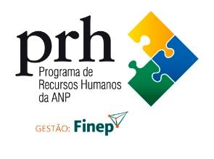  

FORMULÁRIO DE ORIENTAÇÃO

ESTE FORMULÁRIO DEVE SER PREENCHIDO, SALVO COMO ARQUIVO PDF E ENVIADO, PELO PROFESSOR ORIENTADOR, COM O TÍTULO: ***FORMULÁRIO DE ORIENTAÇÃO_NOME DO BOLSISTA*** PARA OS E-MAILS: [debora.franca.andrade@gmail.com](mailto:debora.franca.andrade@gmail.com) e secprh20@gmail.

Eu,____________________________________________, CPF___________________, docente com projeto cadastrado no Programa Químico de Petróleo e Biocombustíveis (PRH 20.1), lotado no(a) _________________________________________________ declaro que aceito orientar o(a) aluno(a) _________________________________, CPF ______________, nível de ______________________________, durante o seu curso____________________________________,de acordo com as normas estabelecidas pelo PRH 20.1 do Instituto de Química da UFRJ.

Rio de Janeiro, _____ de ______________de 20___.







ASSINATURA DO ALUNO



ASSINATURA DO ORIENTADOR